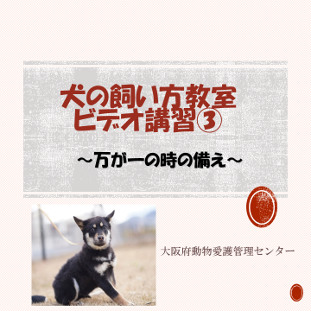
万が一の時の備え

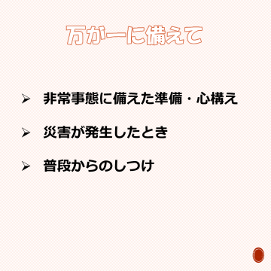
近年、日本各地で大地震などの災害が発生しており、万が一の時への備えをしておくことが重要です。
災害対策として、ペットのいる家庭ではより一層の準備が必要です。

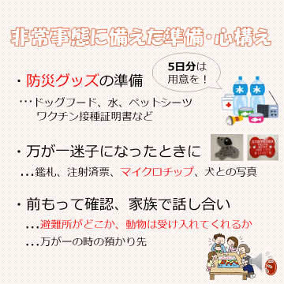
非常事態に備えた準備・心構え

・最低でも5日分のドッグフードや水など、犬用の防災グッズを準備しましょう。

・混乱時の迷子に備えて、鑑札や注射済票、マイクロチップの装着をしておきましょう。

・ペットの受入が可能な避難所を確認したり、万が一の時の預かり先も探しておきましょう。

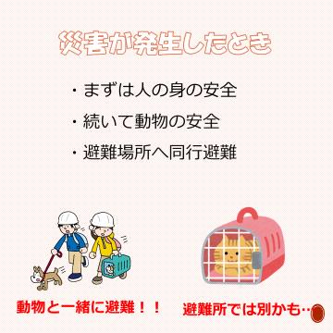
災害が発生したとき

まずは人の身の安全を確保し、続いて動物の安全も確保しましょう。
避難所へは動物と一緒に同行避難してください。

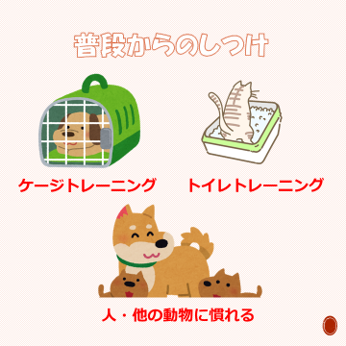
普段からのしつけ

避難所ではケージの中で過ごすことが多いので、普段からケージトレーニングやトイレトレーニングをしておきましょう。

また、多くの人や動物が集まる環境でも犬がパニックにならないよう、普段から慣らしておきましょう。

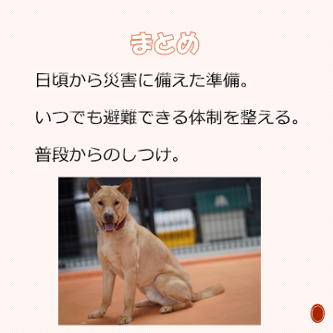
まとめです。

日頃から災害に備え、いつでも避難できる体制を整えておきましょう。
普段からしつけもしておきましょう。

